Table des matières
Scénario : Configuration de VLAN sur un Switch Cisco 1
II -Scénario : Configuration de Trunk entre Deux Switches Cisco 5
III- Scénario : Configuration de VLAN, Trunking et Routage Inter-VLAN entre Deux Switches avec un Routeur 9
IV - Scénario : Configuration de VLAN, Trunking, Routage Inter-VLAN avec un Point d'Accès Wi-Fi 14

Challenge inter groupes :

Ces mises en pratique ne sont pas fondées sur la vitesse d’exécution…..
Ce challenge est surtout basé sur votre pratique en vous assurant de respecter les bonnes pratiques et les étapes :
- Préparation
- Action
- Vérification - recette
- Procédure
Groupes : God, Alexander, Baptiste et Louis.

Département | VLAN | Réseau | Masque | Broadcast | Plage | Passerelle
Administration | 10 | 192.168.10.0 | 255.255.255.0 | 192.168.10.255 | 192.168.10.2 => 192.168.10.254 | 192.168.10.1
Ventes | 20 | 192.168.20.0 | 255.255.255.0 | 192.168.20.255 | 192.168.20.2 => 192.168.20.254 | 192.168.20.1
IT | 30 | 192.168.30.0 | 255.255.255.0 | 192.168.30.255 | 192.168.30.2 => 192.168.30.254 | 192.168.30.1
WiFi | 40 | 192.168.40.0 | 255.255.255.0 | 192.168.40.255 | 192.168.40.2 => 192.168.40.254 | 192.168.40.1

Scénario : Configuration de VLAN sur un Switch Cisco

Contexte : Vous travaillez en tant qu'administrateur réseau dans une entreprise qui souhaite segmenter son réseau en utilisant des VLAN pour améliorer la sécurité et la gestion du trafic.
Objectif : Configurer le switch Cisco pour prendre en charge deux VLAN distincts : VLAN 10 pour les départements administratifs et VLAN 20 pour les départements de développement.
Instructions :
1. Créez et nommez deux VLAN sur le switch : VLAN 10 et VLAN 20 et assurez-vous que les ports spécifiques (par exemple, ports 1-10 pour le VLAN 10 et ports 11-20 pour le VLAN 20) appartiennent à leurs VLAN respectifs.
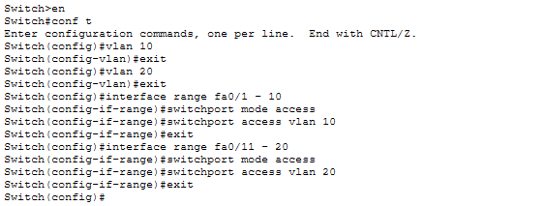
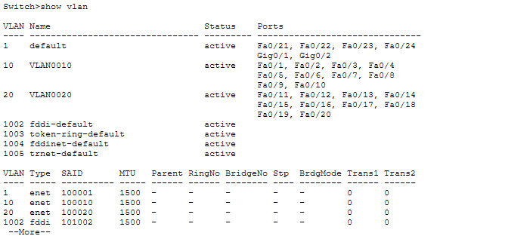

3. Configurez l'interface VLAN pour chaque VLAN créé avec des adresses IP statiques différentes (par exemple, 192.168.10.1 pour le VLAN 10 et 192.168.20.1 pour le VLAN 20).
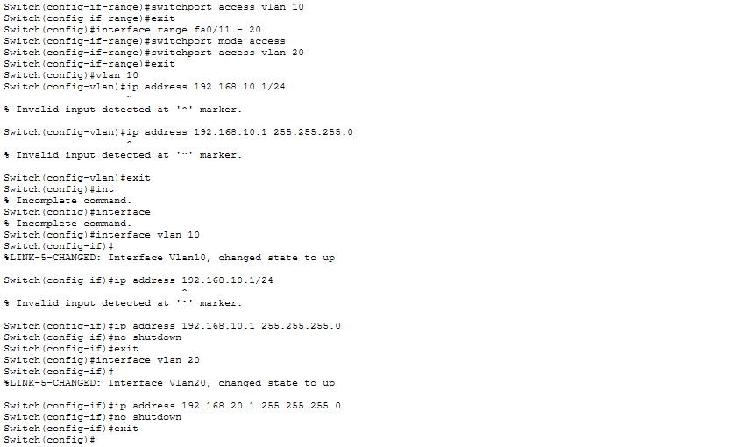
4. Vérifiez la connectivité en effectuant un ping depuis un ordinateur connecté à un port du VLAN 10 vers un ordinateur du VLAN 20.
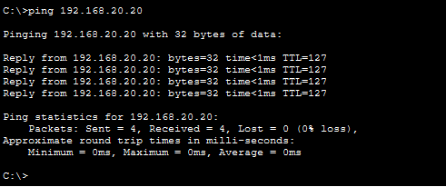

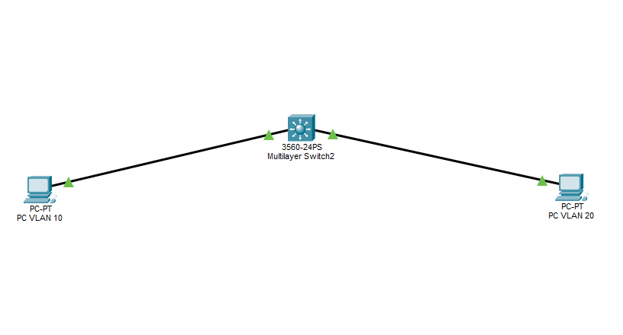Schéma réseau avec les VLAN 10 et VLAN 20.

Critères d'évaluation & recette :
• La création correcte des VLAN avec des numéros et des noms appropriés.
• L'affectation correcte des ports aux correspondants VLAN.
• La configuration des interfaces VLAN avec les bonnes adresses IP.
• La réussite du test de connectivité entre les ordinateurs des deux VLAN.
Les apprenants pourront accéder à un simulateur réseau comme Packet Tracer ou à un équipement réel pour configurer le switch Cisco conformément aux instructions données.
Cette simulation met l'accent sur la configuration des VLAN pour segmenter le réseau, une compétence essentielle pour la gestion efficace du trafic dans un environnement réseau.

II -Scénario : Configuration de Trunk entre Deux Switches Cisco

Contexte : Votre entreprise dispose de deux bâtiments connectés via une fibre optique. Vous êtes chargé de configurer les liens entre les switchs de chaque bâtiment pour permettre le passage de plusieurs VLAN sur la liaison.
Objectif : Configurer un trunk entre deux switchs Cisco pour permettre le passage de plusieurs VLAN sur la liaison.
Instructions :
1. Configurez les ports à connecter sur les commutateurs comme les ports trunk.
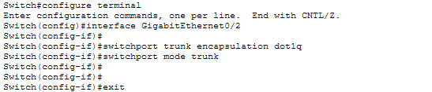
2. Configurez les deux ports pour accepter tous les VLAN existants.
Switch 1 et switch 2 :
enable
configure terminal
interface Gig0/2
switchport trunk allowed vlan all
exit

Exporter la configuration de SWITCH 1 : show running-config → copier/coller la totalité de la réponse dans un fichier texte (bonne pratique, sauvegarde de la configuration du switch) → Copier/coller cette même configuration dans la console de SWITCH 2 après avoir élevé les droits (enable) et être passé en mode configuration (configure terminal).

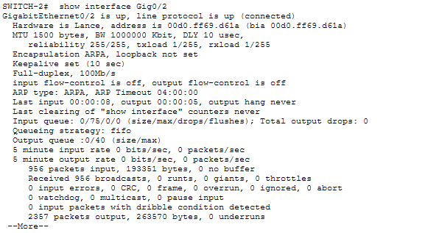
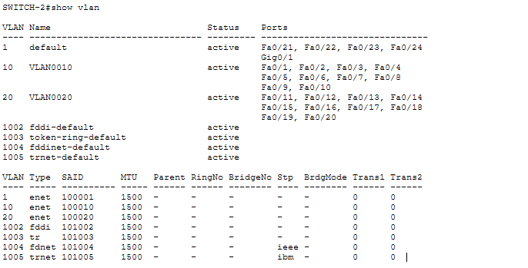

3. Assurez-vous que les ports sont configurés pour utiliser le protocole trunking approprié (par exemple, IEEE 802.1Q).
switchport trunk encapsulation dot1q
switchport mode trunk

4. Vérifiez la connectivité en voyant et recevez des données entre des VLAN situés sur chaque switch.
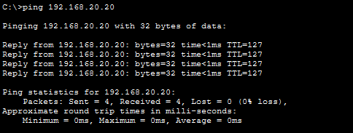
Ping du poste 192.168.10.10 connecté en Ethernet sur le port 1 (VLAN 10) du switch 2 vers le poste 192.168.20.20 connecté sur le port 11 (VLAN 20) du switch 1.
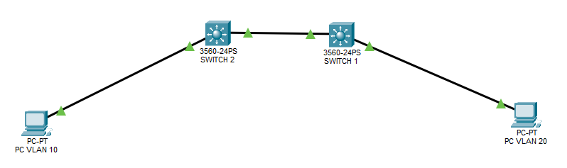Schéma réseau VLAN 10 et VLAN 20 avec liaison trunk sur les ports Gig0/2 de SWITCH 1 et 2.
Critères d'évaluation & recette :
• La configuration correcte des ports en mode trunk.
• L'activation du trunking pour tous les VLAN existants.
• L'utilisation du bon protocole de trunking.
• La réussite du transfert de données entre les VLAN situés sur chaque switch via le trunk configuré.
Ce scénario met l'accent sur la configuration des trunks entre deux commutateurs pour permettre le passage de plusieurs VLAN sur une liaison, favorisant ainsi une communication efficace entre les différents segments du réseau.

III- Scénario : Configuration de VLAN, Trunking et Routage Inter-VLAN entre Deux Switches avec un Routeur

Contexte : Votre entreprise possède deux bâtiments distincts reliés par un routeur. Vous êtes chargé de configurer les deux commutateurs dans chaque bâtiment pour permettre la communication entre plusieurs VLAN, avec le routage géré par le routeur.
Objectif : Configurer les VLAN sur les switchs, établir un trunking entre les switchs, et configurer le routage inter-VLAN via le routeur.
Instructions :
1. Commutateur 1 :
• Créez trois VLAN : VLAN 10 (Admin), VLAN 20 (Ventes), VLAN 30 (IT).
• Affectez les ports aux VLAN correspondants sur Switch 1.
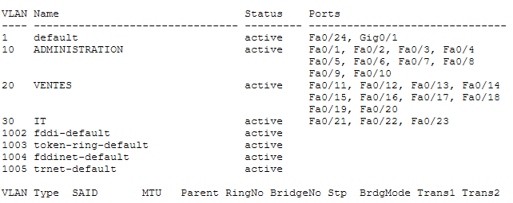
• Configurez l'interface VLAN avec une adresse IP pour chaque VLAN (192.168.10.1/24, 192.168.20.1/24, 192.168.30.1/24).

2. Commutateur 2 :
• Créez les mêmes trois VLAN : VLAN 10, VLAN 20, VLAN 30.
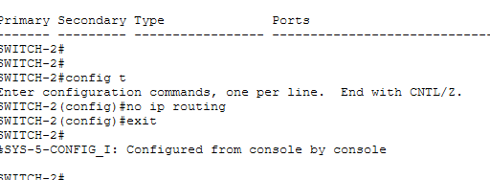
Désactivation du routage sur le switch 2

• Affectez les ports aux VLAN correspondants sur Switch 2.
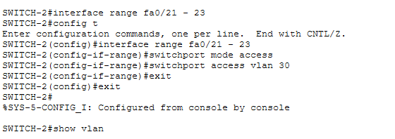
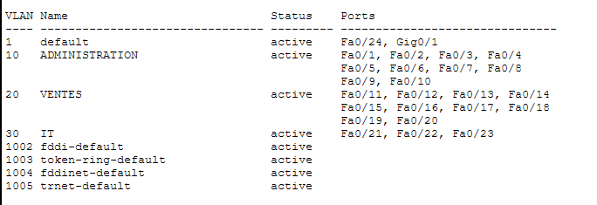
• Configurez l'interface VLAN avec une adresse IP pour chaque VLAN (192.168.10.1/24, 192.168.20.1/24, 192.168.30.1/24).
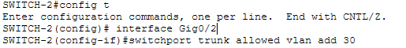
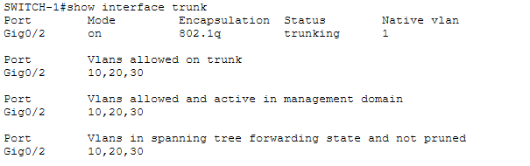
3. Routeur :
• Configurez les sous-interfaces sur les interfaces dépendant des commutateurs au routeur pour chaque VLAN.
• Affectez les adresses IP correspondantes aux sous-interfaces sur le routeur (192.168.10.1/24, 192.168.20.1/24, 192.168.30.1/24).
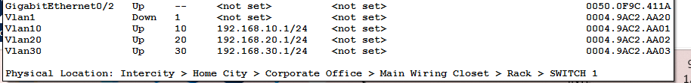
• Activez le routage inter-VLAN sur le routeur.
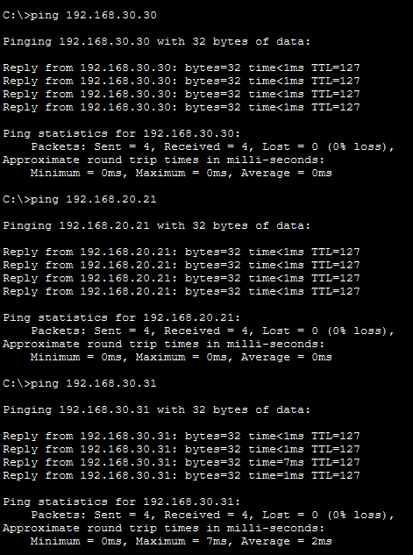
Ping depuis le PC 2 Admin (192.168.10.10 / VLAN 10).

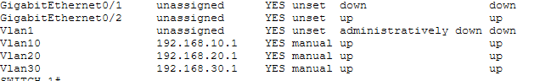

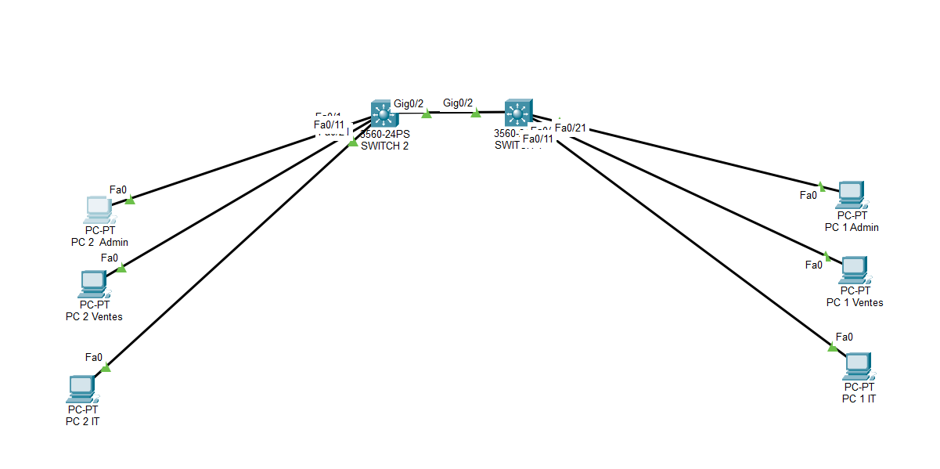

IV - Scénario : Configuration de VLAN, Trunking, Routage Inter-VLAN avec un Point d'Accès Wi-Fi

Contexte : Votre entreprise dispose de deux bâtiments reliés par un routeur. De plus, il existe un réseau Wi-Fi pour les utilisateurs mobiles. Vous êtes chargé de configurer l'infrastructure réseau pour permettre une connectivité sécurisée et des communications entre plusieurs VLAN, y compris ceux associés au réseau Wi-Fi.
Objectif : Configurer les VLAN sur les switchs, établir un trunking entre les switchs, configurer le routage inter-VLAN via le routeur et permettre l'accès au réseau Wi-Fi via le point d'accès.
1. Point d'Accès Wi-Fi :
• Configurez le point d'accès Wi-Fi pour fonctionner avec un SSID spécifique associé à un VLAN (par exemple, VLAN 40 pour les utilisateurs Wi-Fi).
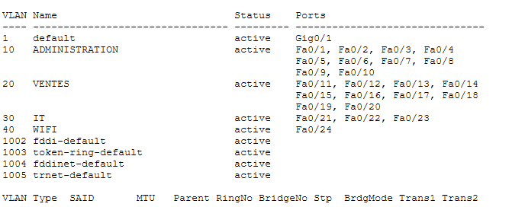
Vérification de la création du VLAN 40 nommé WIFI.
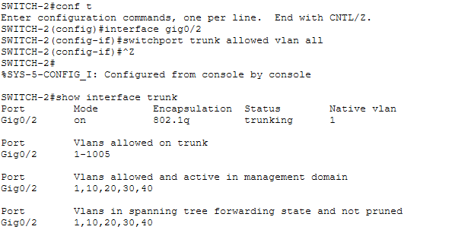
Ajout de la VLAN 40 au trunk pour les 2 switchs, ou ici, autoriser tous les VLAN à passer par le trunk (au niveau du port) sur les 2 switchs.
• Connectez le point d'accès à un port du switch correspondant au VLAN Wi-Fi.
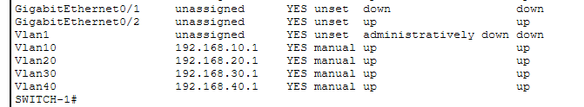Confirmation de configuration du VLAN 40 avec la commande show ip interface brief
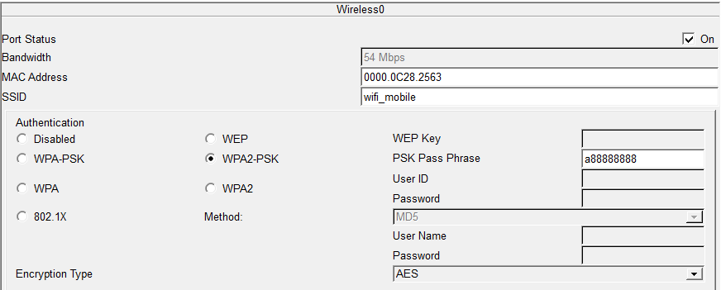Configuration GUI du point d’accès connecté sur le port 24 (VLAN 40) de SWITCH 1
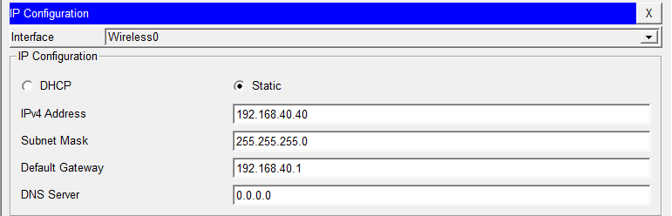Configuration réseau du laptop.
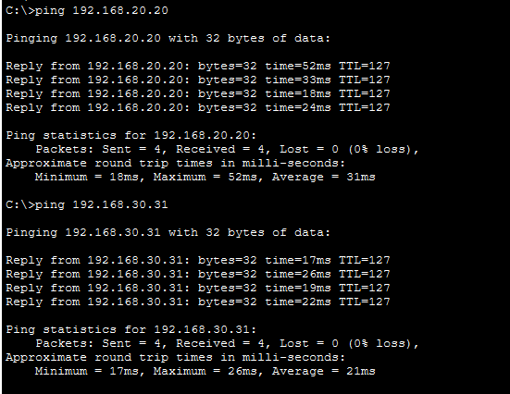
Test de communication entre le laptop du VLAN 40 et le VLAN 20 (Ventes) et 30 (IT).

Activer SSH, désactiver Telnet
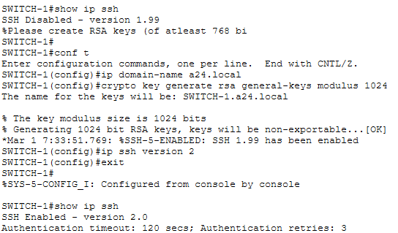
Activation et mise à jour de SSH v1.99 vers v2.
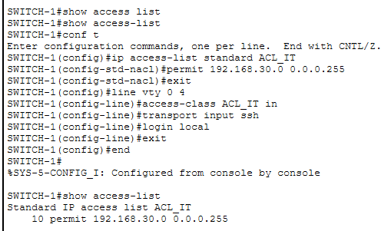
Configuration ACL sur SWITCH 1 pour n’autoriser que le VLAN 30 à se connecter en SSH (réseau 192.168.30.0 /24) puis vérification avec show access-list.

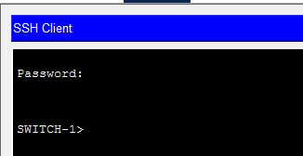
Le connexion SSH est disponible uniquement depuis le VLAN informatique (VLAN 30 – IT)
Activer SHH de SWITCH 2 pour l’administrer
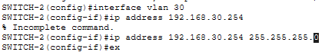
Attribuer une autre adresse ip de passerelle à la VLAN 30 du SWITCH 2
Attribuer une adresse de passerelle par défaut au switch 2 (celle de la VLAN 30 du SWITCH 1)
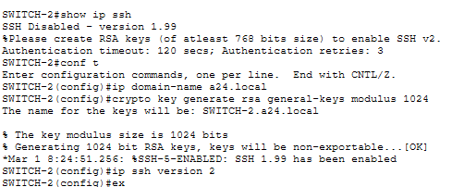
Activation et mise à jour de SSH v1.99 vers v2.
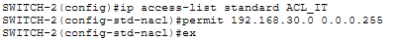
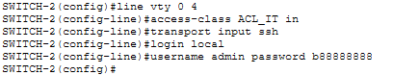
Configuration ACL sur SWITCH 2 pour n’autoriser que le VLAN 30 à se connecter en SSH à l’identique du SWITCH 1 avec un mot de passe différent (réseau 192.168.30.0 /24) puis vérification avec show access-list.
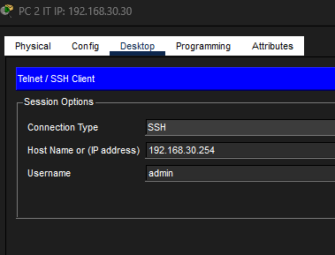
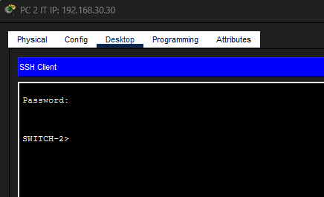
Test de connexion sur la nouvelle passerelle du SWITCH 2

Département | VLAN | Réseau | Masque | Broadcast | Plage | Passerelle
Administration | 10 | 192.168.10.0 | 255.255.255.0 | 192.168.10.255 | 192.168.10.2 => 192.168.10.254 | 192.168.10.1
Ventes | 20 | 192.168.20.0 | 255.255.255.0 | 192.168.20.255 | 192.168.20.2 => 192.168.20.254 | 192.168.20.1
IT | 30 | 192.168.30.0 | 255.255.255.0 | 192.168.30.255 | 192.168.30.2 => 192.168.30.254 | 192.168.30.1
WiFi | 40 | 192.168.40.0 | 255.255.255.0 | 192.168.40.255 | 192.168.40.2 => 192.168.40.254 | 192.168.40.1
Table d’adressage
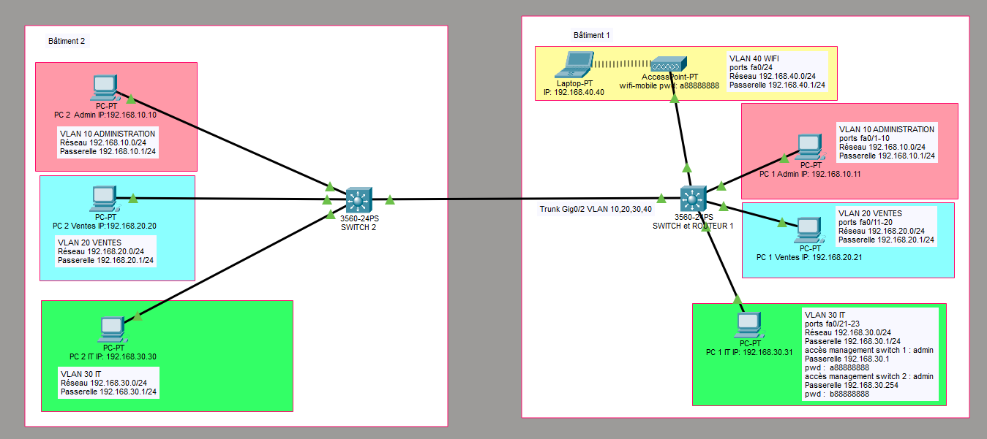
Schéma réseau de l’entreprise A24

